НОВЫЙ МЕТОД ВЫЯВЛЕНИЯ И ЭКСПЕРТНОЙ ОЦЕНКИ НЕЖЕЛАТЕЛЬНЫХ РЕАКЦИЙ, СВЯЗАННЫХ С ВЗАИМОДЕЙСТВИЕМ ЛЕКАРСТВЕННЫХ СРЕДСТВ
Актуальность. Проблема возникновения нежелательных реакций (далее - НР), обусловленных взаимодействием лекарственных средств (ЛС), стала широко освещаться в медицинской литературе к середине прошлого века, когда информация о клинически значимых лекарственных взаимодействиях начала появляться в медицинских журналах [13, 18]. В 1965 г. в Лондоне состоялся первый международный симпозиум, посвященный проблеме лекарственных взаимодействий и связанных с ними нежелательных реакций [18]. В 1970-х г. контрольно-разрешительные органы различных стран стали требовать от фармацевтических компаний ежегодно выпускать в обзорах обновленную информацию, касающуюся лекарственных взаимодействий и связанных с ними НР [17]. Количество публикаций, посвященных проблеме развития НР, возникших в результате лекарственных взаимодействий, постоянно возрастает - с 43 в 1970 г. до более 1400 публикаций в 1980 г. [17].
В настоящее время стало очевидным, что взаимодействия ЛС, приводящие к осложнениям фармакотерапии, являются серьезной проблемой здравоохранения, обуславливают возникновение НР и являются одной из причин госпитализации пациентов [4,21]. Каждый год из-за осложнений лекарственной терапии в США умирают от 100 до 200 тыс. человек, в трети случаев причиной смерти являлись НР, связанные с взаимодействием ЛС при применении потенциально опасных комбинаций ЛС [6, 11]. По данным разных авторов, от 17 до 23% назначаемых врачами комбинаций ЛС являются потенциально опасными, и у 6-8% больных развиваются серьезные НР, обусловленные взаимодействием назначенных ЛС [1-3, 11, 14].
НР, возникающие при применении потенциально опасных комбинаций, также представляют собой серьезную экономическую проблему, так как расходы на их лечение составляют половину затрат на терапию всех лекарственных осложнений [10, 12, 15-16, 19].
В связи с этим, все более актуальной становится проблема безопасности, связанная с применением нерациональных комбинаций ЛС, которые могут сопровождаться взаимодействием ЛС, приводящим не только к снижению эффективности фармакотерапии, но и к снижению ее безопасности [7-9, 20-22].
Цели. На основе анализа спонтанных сообщений о НР на ЛС, поступивших в отечественную базу данных, оценить масштаб проблемы возникновения лекарственных осложнений, связанных с взаимодействием ЛС. Апробировать и внедрить в практику отечественного фармаконадзора современный метод определения степени достоверности (СД) причинно- следственной связи (ПСС) между развившейся НР и конкретной комбинацией ЛС.
Материалы и методы. Проведенное исследование было спланировано как ретроспективное обсервационное описательное фармакоэпидемиологическое исследование.
В ходе настоящего исследования был проведен ретроспективный анализ спонтанных сообщений о НР, поступивших в отечественную базу данных АИС Росздравнадзора, для выявления в них информации о развитии НР в результате взаимодействия между ЛС. Оценивались спонтанные сообщения, поступившие в отечественную базу данных с 1 января 2010 г. по 31 марта 2011 г. включительно.
Карты-извещения о НР были заполнены по определенной форме и содержали информацию о НР, вызванных зарегистрированными ЛС и выявленных в период широкого использования этих ЛС в медицинской практике.
Спонтанные сообщения содержали следующие данные: фамилию, имя, отчество, пол, возраст пациента; дату начала НР, дату разрешения НР, описание НР; список подозреваемых в возникновении НР и сопутствующих ЛС, а так же информацию о применении каждого ЛС: показания к назначению, дозирование, способ введения и продолжительность терапии. Также была представлена информация об исходе НР, о результатах отмены ЛС, о результатах повторного назначения ЛС, о сопутствующих заболеваниях, о предпринятых мерах коррекции НР. В спонтанных сообщениях отмечались критерии серьезности НР; оценка причинно-следственной связи (ПСС), выставленная отправителями; оценка ПСС, выставленная специалистами Центра экспертизы безопасности лекарств ФГБУ «Научный центр экспертизы средств медицинского применения»; значимая дополнительная информация.
Для оценки каждого спонтанного сообщения, содержащего информацию о случае развития НР при назначении нескольких ЛС, необходимо было выяснить ПСС между развившейся НР и комбинацией ЛС, то есть определить степень причастности комбинации ЛС к развившемуся лекарственному осложнению. Для этой цели был применен модифицированный нами метод стандартизированной оценки СД ПСС- Шкала определения СД ПСС «НР- взаимодействие ЛС». Для определения достоверности ПСС между НР и комбинацией ЛС предусматривались 4 степени достоверности: определенная, вероятная, возможная и сомнительная.
Все спонтанные сообщения, содержащие информацию о применении двух и более ЛС, были проанализированы с помощью Шкалы определения СД ПСС «НР-взаимодействие ЛС» (табл. 1).
В табл. 2 представлены степени достоверности ПСС «НР-взаимодействие ЛС» в зависимости от суммы полученных баллов.
В исследование не входили повторные и дубликатные спонтанные сообщения о НР на ЛС, а также спонтанные сообщения о НР, вызванных применением вакцин.
Результаты и обсуждение. Всего было проанализировано 11761 спонтанное сообщение, из которых в 5665 (48,1%) извещениях было сообщено о НР, возникшей при терапии более чем 1 ЛС. Было установлено, что 4506 сообщений содержали информацию о 2-х и более ЛС, взаимодействие которых затруднительно.
Таблица 1. Шкала определения степени достоверности причинно-следственной связи «НР-взаимодействие ЛС»
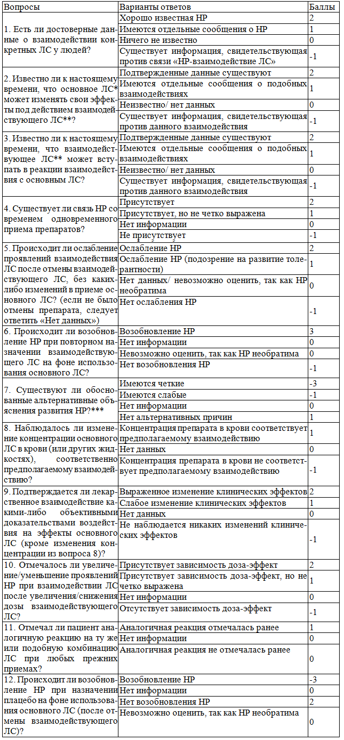
Примечания: * основной препарат - ЛС, оказывающее основное действие, которое изменяется на фоне взаимодействия; ** взаимодействующий препарат - ЛС, которое изменяет действие основного препарата; *** необходимо учитывать конкретную клиническую ситуацию и воздействие других факторов риска (возраст, неправильная дозировка ЛС и т.д.). Ответ «Нет альтернативных причин» предполагает, что полученная информация позволяет исключить другие причины развития НР. При недостаточности полученной информации, следует ответить «Нет информации»
Таблица 2. Cтепени достоверности ПСС «НР-взаимодействие ЛС» в зависимости от суммы полученных баллов
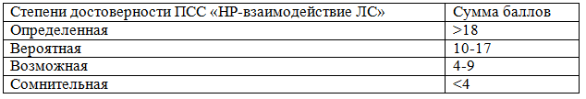
Потенциально опасные комбинации ЛС, имеющие повышенный риск развития лекарственных осложнений, связанных с взаимодействием ЛС, были выявлены в 1159 (20,5%) спонтанных сообщениях. К потенциально опасным комбинациям относятся те комбинации ЛС, при назначении которых существует высокий риск развития НР, в том числе и серьезных (создающих угрозу жизни, приводящих к госпитализации, стойкой нетрудоспособности и т.д.); научная доказанность взаимодействия между препаратами документально подтверждена в нескольких крупных контролируемых клинических исследованиях; информация о взаимодействии данной комбинации ЛС представлена в инструкциях по медицинскому применению препаратов.
В 230 сообщениях (из 1159) выявлены НР, связанные с взаимодействием ЛС. Спонтанные сообщения, содержащие информацию о НР, обусловленных взаимодействием ЛС, составляют 19,8% от числа спонтанных сообщений, содержащих потенциально опасные комбинации ЛС; 4,1% от числа спонтанных сообщений о применении более 1 ЛС; 1,95% от общего числа анализируемых спонтанных сообщений, полученных за 15 месяцев.
В 217 сообщениях (94,3%) НР были связаны с взаимодействием 1 пары ЛС, в 13 сообщениях (5,7%) НР были обусловлены взаимодействием 2-х пар ЛС.
В табл. 3 представлены распределение спонтанных сообщений по группам, в зависимости от числа используемых лекарственных средств.
Таблица 3. Группы спонтанных сообщений в зависимости от числа используемых лекарственных средств
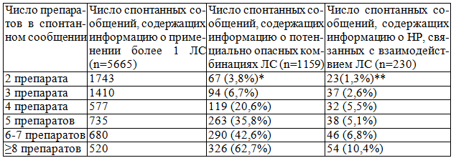
Примечания: * доля спонтанных сообщений, содержащих информацию о потенциально опасных комбинациях ЛС, от общего числа спонтанных сообщений, содержащих информацию о применении аналогичного числа препаратов; **доля спонтанных сообщений, содержащих информацию о НР, связанных с взаимодействием ЛС, от общего числа спонтанных сообщений, содержащих информацию о применении аналогичного числа препаратов
В 16 сообщениях, содержащих информацию о НР, вызванных взаимодействием ЛС, возраст пациентов составлял менее 18 лет, в 34 сообщениях - 18-45 лет, в 43 сообщениях - 45-64 года, в 137 сообщениях возраст пациентов был более 65 лет.
В 106 случаях (46,1%) НР, возникшие в результате взаимодействия ЛС, развивались у мужчин, в 124 случаях(53,9%)- у женщин.
В табл. 4 представлены основные данные спонтанных сообщений, содержащих информацию о НР, вызванных взаимодействием ЛС, и данные сообщений, содержащих информацию о потенциально опасных лекарственных взаимодействиях ЛС.
В 167 сообщениях (72,6%) НР, связанные с взаимодействием ЛС, были отнесены к серьезным: в 3 случаях НР завершились летальным исходом, в 65 случаях НР создали угрозу жизни пациента, в 99 случаях НР послужили причиной госпитализации или ее продления.
Спонтанные сообщения о НР, обусловленных взаимодействием ЛС, были отправлены лечащими врачами (55,7%), клиническими фармакологами (39,6%), фармкомпаниями (3,4%).
Таблица 4. Основные данные спонтанных сообщений, содержащих информацию о НР и содержащих информацию о потенциально опасных лекарственных взаимодействиях ЛС
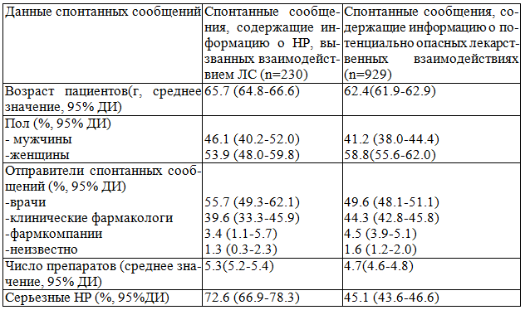
При анализе сообщений о НР, связанных с взаимодействием ЛС, весьма важным является определение степени достоверности (СД) причинно-следственной связи (ПСС) «НР-взаимодействие ЛС».
Определение СД ПСС «НР-взаимодействие ЛС» является одним из основных этапов оценки сообщений о НР, которые в настоящее время проводится в национальных и региональных центрах по контролю безопасности лекарств во многих странах мира, а так же в центре ВОЗ.
Широко используемая в фармаконадзоре шкала Наранжо не позволяет получить достоверные данные о СД ПСС «НР-взаимодействие ЛС», поскольку она была рассчитана на оценку взаимосвязи одного ЛС с развитием НР.
В большей степени решению данной проблемы отвечает предложенная в 2007 г. шкала John R. Horn и Philip D. Hansten [5].
Стандартизированные методы типа шкалы Horn-Hansten, широко применяемые в разных странах для оценки СД ПСС “НР-взаимодействие ЛС”, хорошо зарекомендовали себя, так как они обеспечивают унифицированный подход к анализу поступающих сообщений о подозреваемых НР, снижение вариабельности в суждениях.
В нашем исследовании была использована модифицированная нами Шкала определения СД ПСС «НР-взаимодействие ЛС», в основу которой легла шкала Horn-Hansten. К 10 вопросам указанной шкалы были добавлены 2 важных вопроса, позволяющих получить более полную информацию о НР, развившейся в результате взаимодействия ЛС, а также варианты ответов на вопросы, что позволяет исключить вероятность неоднозначных ответов, способных повлиять на оценку СД ПСС.
В практике отечественного фармаконадзора до сих пор не использовался данный методический подход для оценки взаимосвязи осложнений, связанных с взаимодействием ЛС. В связи с этим, целью нашего исследования было оценить значимость стандартизированной оценки СД ПСС «НР-взаимо-действие ЛС» в процессе анализа сообщений из отечественной базы данных о НР.
При анализе спонтанных сообщений было выявлено, что в спонтанных сообщениях о НР, вызванных взаимодействием ЛС, СД ПСС «НР-взаимо-действие ЛС» была определена отправителями как вероятная в 32 сообщениях, возможная - в 167 сообщениях, сомнительная - в 25 сообщениях, условная- в 31 сообщениях. Нами был проведен анализ спонтанных сообщений, содержащих информацию о НР, связанных с взаимодействием ЛС, с помощью модифицированной Шкалы определения СД ПСС «НР-взаимодействие ЛС», и были получены следующие результаты - в 25 сообщениях связь была определена как определенная, в 186 сообщениях как вероятная, в 18 сообщениях как возможная, в 1 сообщении как сомнительная.
Таким образом, использование нашей шкалы позволяет значительно улучшить качество рутинного анализа спонтанных сообщений и экспертную оценку безопасности комбинаций ЛС специалистами в области фармаконадзора, что необходимо для своевременной разработки рекомендаций и принятия административных мер, направленных на повышение безопасности комбинированной фармакотерапии.
В нашем исследовании было выявлено увеличение числа НР, вызванных взаимодействием ЛС, по мере увеличения возраста. В 137 случаях (59,6%) НР, вызванные взаимодействием ЛС, были выявлены у пациентов старше 65 лет, а средний возраст пациентов, у которых развились НР на фоне взаимодействия ЛС, составил 65,7 лет.
Основными отправителями сообщений были врачи (58,3%), что, возможно, является показателем того, что большинство лекарственных взаимодействий развивается в лечебных учреждениях, а так же того, что НР, вызываемые взаимодействием ЛС, являются серьезными и требуют госпитализации. Это подтверждается полученными в исследовании данными о том, что 72,6% НР, вызванных взаимодействием ЛС, являются серьезными.
В нашем исследовании серьезные НР, вызванные лекарственными взаимодействиями, чаще возникали при применении НПВС в 37,8 % случаев, гематотропных препаратов – в 15,9% , противомикробных ЛС – в 14,4%.
Большая часть НР была представлена в виде осложнений со стороны системы кроветворения и гемостаза (38,3%), со стороны ЦНС (13,8%) и со стороны желудочно-кишечного тракта (13,7%). Это связано с широким применением данных групп ЛС при большом спектре заболеваний, а так же с тем, что при их назначении часто не учитывается риск развития лекарственных взаимодействий.
В нашем исследовании выявлено, что только в 13 спонтанных сообщениях (5,7%), содержащих информацию о НР, связанных с взаимодействием ЛС, отправители спонтанных сообщений смогли идентифицировать лекарственные взаимодействия и вызванные ими НР. В остальных случаях лекарственные взаимодействия остались нераспознанными. Это может говорить как о низкой настороженности врачей в отношении лекарственных взаимодействий, так и об ограниченном доступе к имеющейся информации о безопасности комбинированной фармакотерапии.
Проведенное нами исследование подтвердило то, что использование спонтанных сообщений, а так же применение Шкалы определения СД ПСС «НР-взаимодействие ЛС» при обработке спонтанных сообщений является ценным инструментом для выявления НР, связанных с взаимодействием ЛС, в том числе и серьезных. Так, было выявлено, что 20,7% комбинаций ЛС являлись потенциально опасными, а НР в результате взаимодействия возникли в 19,8% случаев. Также при использовании модифицированной Шкалы определения СД ПСС «НР-взаимодействие ЛС» была получена более высокая степень достоверности причинно-следственной связи при анализе спонтанных сообщений о НР. Это говорит о более высоком качестве экспертной оценки и большей точности при анализе спонтанных сообщений с помощью данного метода, что позволяет на основании полученных результатов рекомендовать внедрение его в работу экспертных подразделений системы фармаконадзора. Это будет способствовать предупреждению и снижению рисков развития неблагоприятных последствий комбинированной лекарственной терапии, повышая ее эффективность и безопасность.
Выводы
1. Анализ спонтанных сообщений о НР, поступивших в отечественную базу данных, свидетельствует о том, что в 20,5% случаев имело место назначение потенциально опасных комбинаций ЛС. Из них НР, обусловленные взаимодействием ЛС, развились в 19,8% случаев или в 1,95% от общего числа проанализированных спонтанных сообщений.
2. Анализ и обработка спонтанных сообщений с помощью модифицированной Шкалы определения СД ПСС «НР-взаимодействие ЛС» позволяет повысить качество экспертной оценки спонтанных сообщений, что позволяет на основании полученных результатов разрабатывать и внедрять в практику меры, направленные на повышение эффективности и безопасности комбинированной фармакотерапии и снижение риска развития НР, развивающихся в результате взаимодействий ЛС.
3. Использование Шкалы определения СД ПСС «НР-взаимодействие ЛС» с целью определения степени достоверности взаимосвязи «НР-взаимодействие ЛС» можно считать целесообразным при анализе поступающих спонтанных сообщений о НР и проведении их экспертной оценки, так как эта шкала позволяет:
- получить более достоверные данные о взаимодействии препаратов и выявлять эти взаимодействия;
- использование шкалы способствует формированию современных и профессиональных навыков в экспертной оценке информации о НР, связанных с взаимодействием ЛС, которая требует высокого уровня квалификации специалиста, соответствующего современным требованиям;
- использование данной шкалы может быть полезным в подготовке доказательных публикаций о случаях лекарственных взаимодействий, приводящих к осложнениям, а так же при оценке уже опубликованных сообщений, особенно тех, которые не подвергались тщательной проверке.
4.Наибольшее количество лекарственных взаимодействий наблюдалось при применении НПВС, гематотропных препаратов, противомикробных ЛС.
5.Большинство НР, связанных с взаимодействием ЛС, являются серьезными и чаще случаются в лечебно-профилактических учреждениях или требуют госпитализации.
6.Учитывая низкий уровень распознавания лекарственных взаимодействий лечащими врачами, необходимо совершенствование системы подготовки и обучения медицинских кадров в области фармакотерапии, а так же предоставление специалистам здравоохранения информации о потенциально опасных лекарственных комбинациях и о повышенных рисках развития НР, связанных с взаимодействием ЛС.

Список использованных источников:
1. Астахова А.В., Лепахин В.К. Неблагоприятные побочные реакции и контроль безопасности лекарств. Руководство по фармаконадзору. - М., 2004.
2. Белоусов Ю.Б., Кукес В.Г., Лепахин В.К., Петров В.И. Клиническая фармакология. Национальное руководство - М.: ГЭОТАР-Медиа, 2009.
3. Лепахин В.К., Астахова А.В., Ушкалова Е.А., Илларионова Т.С., Фитилев С.Б., Шкребнева И.И. Разработка методов изучения и профилактики осложнений фармакотерапии: Учебное пособие. - М.: РУДН, 2008. – 225 с.
4. Delafuente J.C. Understanding and preventing drug interactions in elderly patients// Crit Rev Oncol Hematol 2003 Nov;48(2): 133-43.
5. Hansten P.D., Horn J.R. Proposal for a new tool to evaluate drug interaction cases// The Annals of Pharmacotherapy. - 2007, 41:674-680.
6. Johnson J.A., Bootman J.L. Drug-related Morbidity and Mortality: A Cost-of-Illness Model// Archives of Internal Medicine. October; 1995; 155: 1949–1956.
7. Juurlink D.N., Mamdani M., Kopp A., Laupacis A., Redelmeier D.A. Drug-drug interactions among elderly patients hospitalized for drug toxicity// JAMA 2003; 289 (13) 1652-8.
8. Lazarou J., Pomeranz B.H., Corey P.N. Incidence of adverse drug reactions in hospitalized patients: a meta–analysis of prospective studies// JAMA 1998; 279: 1200–5.
9. McDonnell P.J., Jacobs M.R. Hospital admissions resulting from preventable adverse drug reactions// The Annals of Pharmacotherapy 2002; 36:1331-6.
10. Michels K.B. Problems assessing nonserious adverse drug reactions: antidepressant drug therapy and sexual dysfunction// Pharmacotherapy. 1999. Vol. 19 (4). P. 424–429.
11. Quinn D.I., Day R.O. Drug interactions of clinical importance an updated guide// Drug Safety - 1995. - Vol. 12 (6). - P. 393-452.
12. Rodriguez-Monguio R., Otero M., Rovira J. Assessing the economic impact of adverse drug effects// Pharmacoeconomics. 2003. Vol. 21 (9). P. 623–650.
13. Salassa RM, Bollman JL, Dry TJ. The effect of para-aminobenzoic acid on the metabolism and excretion of salicylate. J Lab Clin Med. 1948 Nov; 33(11):1393-401.
14. Sansom L.N., Evans A.M. What is the true clinical significance of plasma protein binding displacement interactions?// Drug Safety — 1995. - Vol. 12. - P. 227-233.
15. Senst B.L., Achusim L.E., Genest R.P., et al. Practical approach to determining costs and frequency of adverse drug events in a health care network// Am. J. Health-Syst Pharm. 2001. Vol. 58 (12). P. 1126–1132.
16. Shad M.U., Marsh C., Preskorn S.H. The economic consequences of a drug-drug interaction// J. Clin Psychopharmacology 2001; 21:119-20.
17. Sjoqvist F., Bottiger Y. Historical perspectives: drug interactions - it all began with cheese// J Intern Med. 2010 Dec;268(6):512-5.
18. Sjoqvist F. Psychotropic drugs (2). Interaction between monoamine oxidase (MAO) inhibitors and other substances// Proc. of the Royal Society of Medicine, 1965; 58:967–78.
19. Smalley W.E., Griffin M.R., Fought R.L., et al. Excess costs from gastrointestinal disease associated with nonsteroidal anti-inflammatory drugs// J. Gen. Intern. Med. 1996. Vol. 11. P. 461–469.
20. Tirkkonen T. Epidemiology of Cytochrome P450-mediated Drug-Drug Interactions. - Institute of Biomedicine, Department of Pharmacology, Drug Development and Therapeutics, University of Turku, Finland, 2010.
21. Von Euler M., Eliasson E., Ohlen G., Bergman U. Adverse drug reactions causing hospitalization can be monitored from computerized medical records and thereby indicate the quality of drug utilization// Pharmacoepidemiol and Drug Saf. 2006 Mar;15(3):179-84.
22. Wiffen P., Gill M., Edwards J., Moore A. Adverse drug reactions in hospital patients: A systematic review ofthe prospective and retrospective studies// Bandolier 2002; Extra (June):1-15.

